**MODECOM oficjalnym partnerem NNG - wyłączne i profesjonalne rozwiązania nawigacyjne iGO w Polsce dla kierowców zawodowych i użytkowników indywidualnych.**

**Firma MODECOM, znana w branży technologicznej z dostarczania na rynek profesjonalnych nawigacji, ogłasza nawiązanie oficjalnego partnerstwa z NNG - światowym liderem w dziedzinie rozwiązań nawigacyjnych i twórcą oprogramowania iGO. Współpraca ta otwiera nowy rozdział w dostarczaniu innowacyjnych i niezawodnych narzędzi dla kierowców zawodowych i użytkowników indywidualnych na wyłączność w Polsce.**

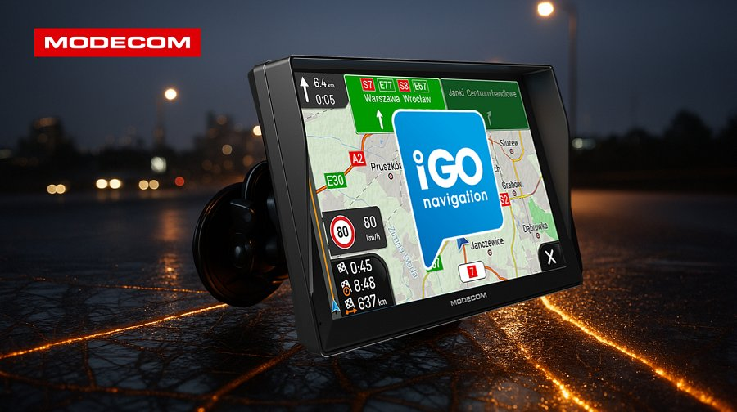

**Synergia doświadczenia i technologii.**

MODECOM od 1999 roku oferuje w swoim portfolio urządzenia elektroniczne, które łączą funkcjonalność z intuicyjnym użytkowaniem w pracy, nauce i rozrywce. Dzięki pozycji w centrum Europy firma skutecznie obsługuje klientów na wielu rynkach i buduje zaufanie partnerów biznesowych.

NNG, znane z rozwoju cenionego oprogramowania iGO, dostarcza zaawansowane rozwiązania nawigacyjne dla producentów OEM i rynku motoryzacyjnego na całym świecie. Ich technologia umożliwia bezpieczne, szybkie i spersonalizowane prowadzenie pojazdów, zarówno w transporcie zawodowym, jak i podróżach prywatnych.

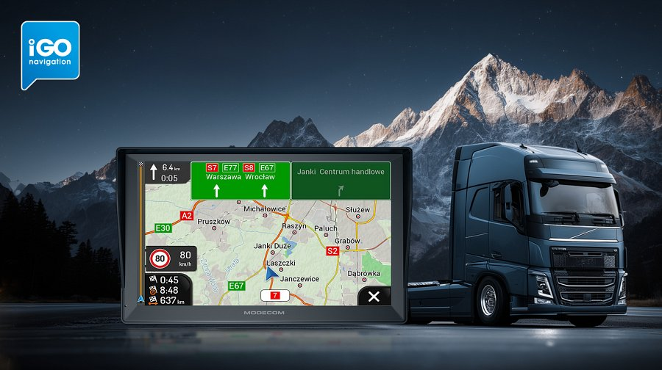

**Korzyści dla użytkowników.**

**Partnerstwo MODECOM i NNG oznacza, że MODECOM stał się wyłącznym oficjalnym parterem oryginalnych map iGO Navigation w Polsce.** Klienci otrzymają wyłącznie oryginalne, w pełni licencjonowane i zintegrowane rozwiązania nawigacyjne, które:

- zapewniają bezpieczeństwo i zgodność z przepisami,

- pozwalają oszczędzać czas i paliwo dzięki inteligentnemu wyznaczaniu tras,

- oferują zawsze aktualne dane o drogach, fotoradarach, stacjach paliw i parkingach,

- umożliwiają pełne dostosowanie profilu pojazdu (ciężarówka, autobus, bus, kamper, samochód osobowy).

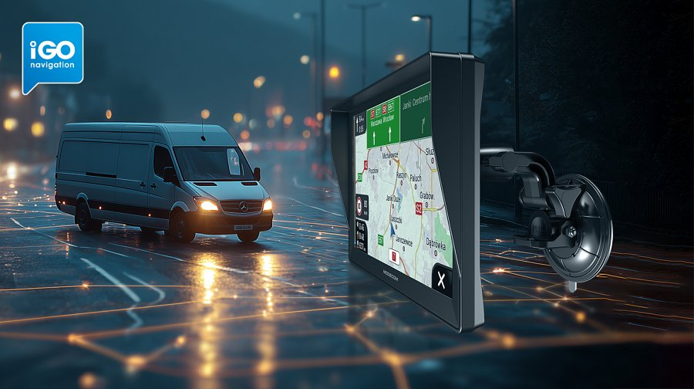

**Wspólna misja.**

Obie firmy łączy dążenie do innowacyjności i niezawodności. MODECOM wnosi doświadczenie w projektowaniu urządzeń dopasowanych do potrzeb rodzimego rynku, a NNG globalne know-how w zakresie oprogramowania iGO. Razem dostarczają kierowcom narzędzie, które wspiera codzienną pracę, zwiększa bezpieczeństwo na drogach i pozwala podróżować bez ograniczeń.

**Oryginalne oprogramowanie iGO Navigation Truck z mapą Europy (bez Rosji) wraz z roczną aktualizacją od momentu uruchomienia urządzenia, dostępne będzie w Polsce tylko na nawigacjach MODECOM FreeWAY.**

Urządzenia MODECOM FreeWAY od lat cieszą się uznaniem wśród kierowców zawodowych w całej Europie. Seria ta powstała z myślą o potrzebach transportu międzynarodowego i od dłuższego czasu jest obecna na rynku jako sprawdzone narzędzie w codziennej pracy. Dzięki wytrzymałej konstrukcji, dużej czytelności ekranów oraz dopasowaniu do realiów jazdy ciężarówką czy autobusem, FreeWAY stał się jednym z najbardziej rozpoznawalnych rozwiązań w swojej kategorii.

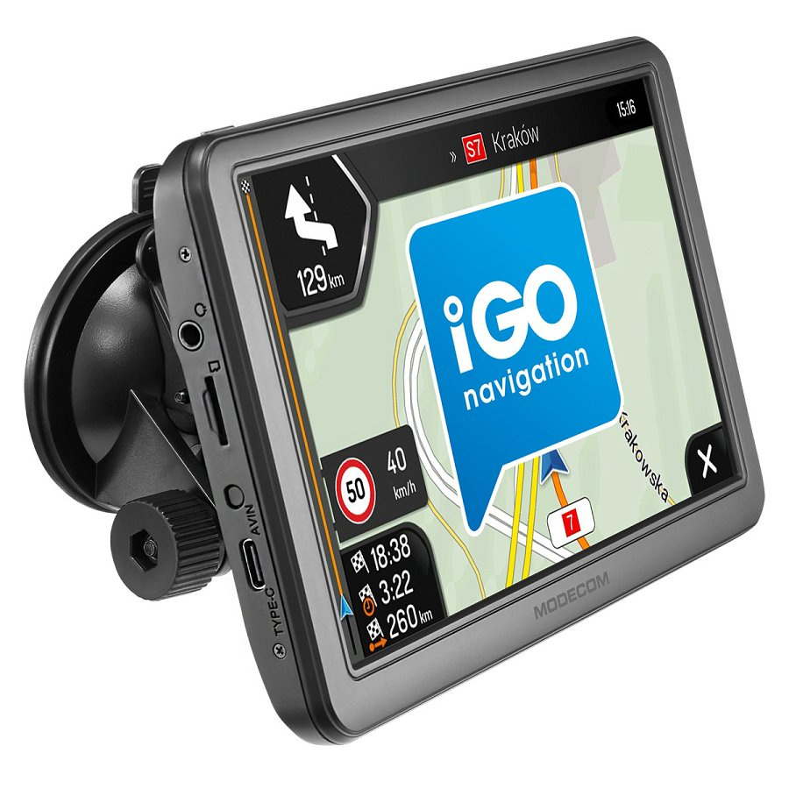

**Partnerstwo z NNG i integracja z oryginalnym oprogramowaniem iGO to naturalny krok naprzód - łączący doświadczenie marki MODECOM w tworzeniu niezawodnych urządzeń z renomą i technologią w dziedzinie nawigacji**. Dzięki temu użytkownicy otrzymują produkt, który łączy tradycję sprawdzonych rozwiązań z najnowocześniejszym oprogramowaniem.

Szczegóły dotyczące dostępności produktu oraz ceny będą sukcesywnie udostępniane partnerom handlowym za pośrednictwem kanałów B2B.